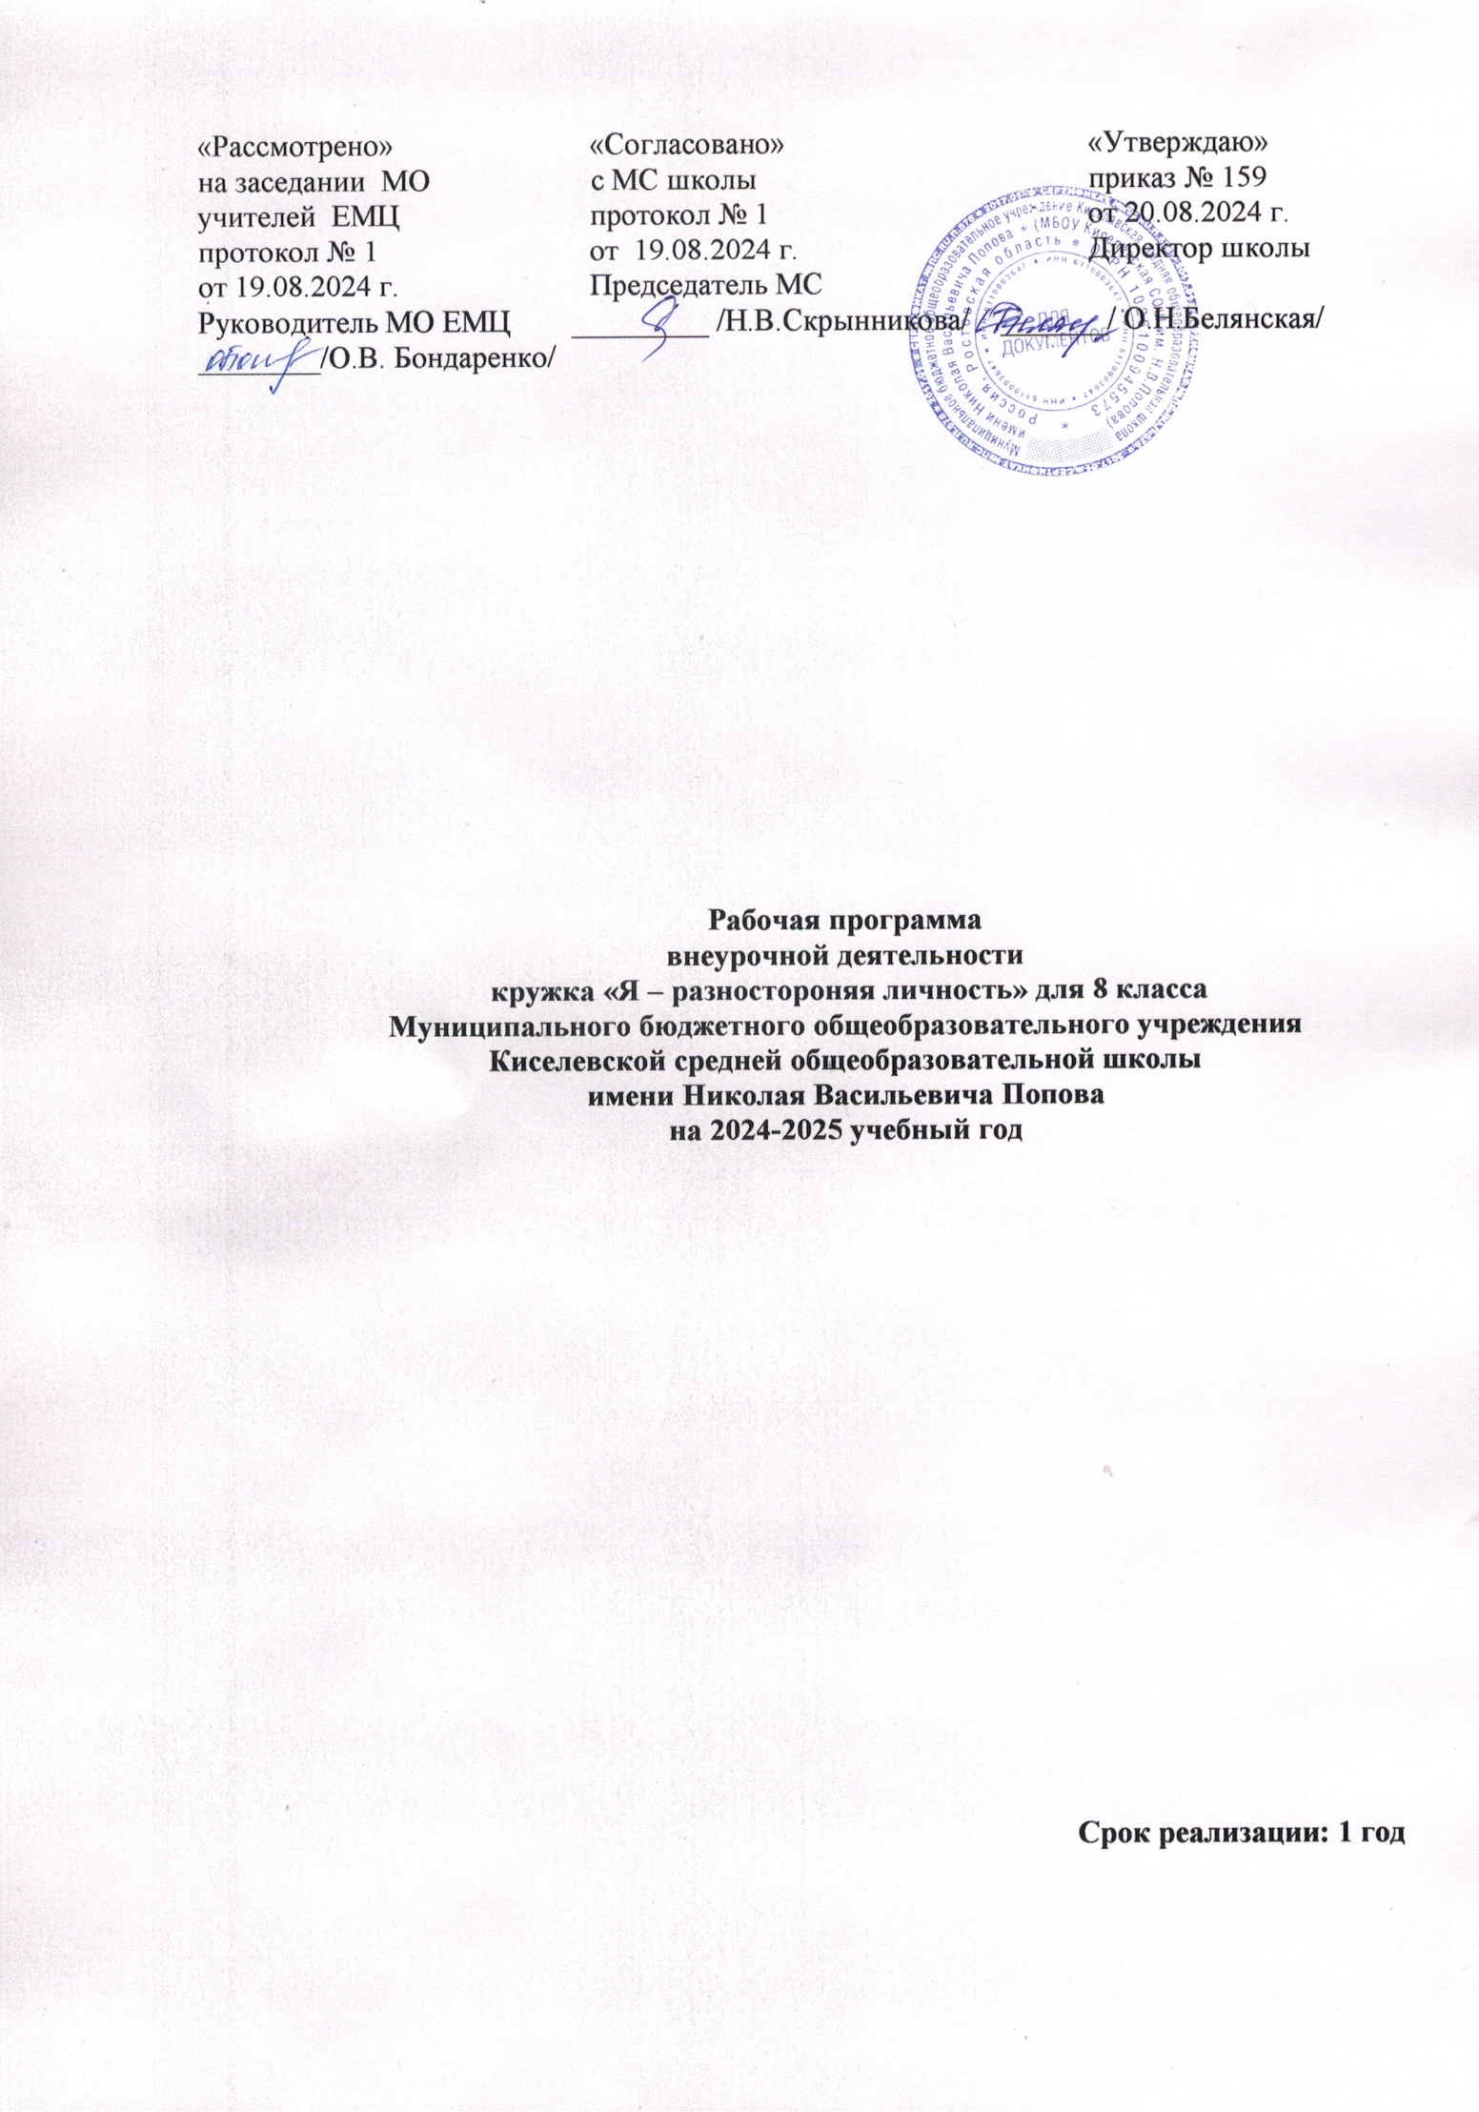

ПОЯСНИТЕЛЬНАЯ ЗАПИСКА

Рабочая программа внеурочной деятельности кружка «Я – разносторонняя личность» разработанана основе следующих нормативных документов:
- Федеральный закон Российской Федерации от 29 декабря 2012 г. N 273-ФЗ «Об образовании в Российской Федерации»;
- Федеральная образовательная программа основного общего образованияпоновым ФГОС ФООП 2024-2025 учебный год.
- Примерная программа воспитания (одобрена решением федерального учебно-методического объединения по общему образованию, протокол от 23 июня 2022 г. № 3/22);
- Положение МБОУ Киселевской СОШ им. Н.В. Попова о рабочих программах, разрабатываемых по ФГОС-2021;
- Учебный план внеурочной деятельности основного общего образования МБОУ Киселевской СОШ им. Н.В.Попова (обновленный ФГОС) на 2024-2025 уч. г.

Человек живёт и развивается в обществе, отсюда вытекают дополнительные задачи, которые мы ставим через уроки нравственности. Это базовые социально-коммуникативные компетенции: развитие навыков взаимопонимания, взаимоуважения и взаимопомощи среди учащихся. Программа предусматривает комплекс мер, которые обеспечивают защиту прав ребёнка на свободное нравственное развитие и обогащение. Во-первых, она знакомит учащихся с общечеловеческими нравственными ценностями, не содержит конфликтного религиозного и националистического материала; во-вторых, объективно освещает культурные особенности, традиции и обычаи разных народов и народностей, обучая зачаткам этической мудрости; в-третьих, содержит основные положения по защите достоинства личности на принципах толерантности и гуманности. Основой воспитания и самовоспитания подрастающего поколения является школа, где молодые люди получают необходимое образование и нравственное развитие. направлены на усвоение детьми базовых и опорных нравственных понятий, которые лежат в основе нравственного сознания человека и норм его нравственного поведения. Эти понятия составляют тот нравственный минимум, который и регулирует деятельность и поступки людей с точки зрения их нравственного смысла и значения. Основные понятия, которые необходимо усвоить, следующие: «добро», «зло», «ответственность», «справедливость»,
«долг», «совесть», «достоинство», «гуманизм», «доброта», «добросовестность», «отзывчивость», «принципиальность», «искренность», «великодушие», «дружба и товарищество», «честность и правдивость», «честь», «мужество и смелость»,
«аккуратность и бережливость», «самоотверженность», «уважение», «чуткость»,
«патриотизм», «верность», «взаимопомощь», «солидарность», «вежливость», «верность», «сочувствие», «трудолюбие», «здоровый образ жизни». Перечисленные понятия – положительные, на их усвоение делается ставка при проведении уроков, а отрицательные понятия приводятся как противовес им, как форма сравнения.
Актуальность- жизнь современного российского общества должна быть направлена на нравственное развитие нового человека. Программа нравственного образования является обязательным компонентом непрерывного общего среднего образования.
Цель программы – формирование нравственности, патриотизма и гражданственности.
Задачи – подготовить обучающегося к полноценной жизни в современном обществе, развивать духовное единство между детьми, устанавливать взаимное доверие;
предоставить возможности ребёнку проявить себя и своё отношение к окружающему миру; научить детей всматриваться в мир, в людей, которые рядом, учить строить с ними отношения; прививать детям стремление к постоянному познаванию, убеждать, что каждый может объявить войну своему невежеству.
Приобщение детей к духовным богатствам человечества будет способствовать формированию гармоничной, творческой личности будущего человека, способной к сопереживанию, распознаванию добра и зла, доброжелательному отношению ко всему окружающему, овладению своими эмоциями и чувствами, пониманию величия человеческой жизни и умению найти своё место в ней.

Общая характеристика курса внеурочной деятельности
Курс «Я- разносторонняя личность»» входит во внеурочную деятельность по направлению социально-нравственного развития личности. Наше общество переживает период переоценки ценностей: напряженные социально-экономические отношения, противоречивый информационный пресс, повышенные культурные требования к человеку, при понижении уровня общей культуры в обществе - все это ставит ребенка в трудное положение.
Сегодня наиболее оправданным является такой подход к организации воспитательной работы, при котором совокупность воспитательских средств направлена на выработку у каждого конкретного воспитанника собственного варианта жизни, достойного его как человека современного общества. Мало просто «воспитывать» традиционные ценностные отношения, воспитанник должен сам на их основе формировать свою жизненную позицию, быть способным на разумный выбор, выработку самостоятельных идей.
Педагогическая целесообразность программы внеурочной деятельности в сфере социально-личностного развития учащихся обусловлена необходимостью помочь ребенку раскрывать индивидуальные способности, творческие начала собственной личности, формирование устремлений ребенка в интеграции личностных позиций как основы взаимодействия ребёнка с другими детьми, учителями и другими взрослыми. Партнерские отношения, сопричастность взрослого к делам и поступкам, разработка занятий, развивающих потребность в приобретении умений и навыков - это и многое другое учитывается в данной программе.

Планируемые результаты.
Воспитание нравственных чувств и этического сознания у школьников как направление духовно-нравственного развития и воспитания обучающихся должно обеспечивать присвоение ими соответствующих ценностей, формирование знаний, начальных представлений, опыта эмоционально-ценностного постижения действительности и общественного действия в контексте становления идентичности гражданина России.
У обучающихся будут сформированы универсальные учебные действия. Личностные универсальные учебные действия:
будут сформированы: ориентация в нравственном содержании и смысле как собственных
поступков, так и поступков окружающих людей; знание основных моральных норм и ориентация на их выполнение; развитие этических чувств — стыда, вины, совести как регуляторов морального
поведения; эмпатия как понимание чувств других людей и сопереживание им; обучающийся получит возможность для формирования:
морального сознания на конвенциональном уровне, способности к решению моральных дилемм на основе учёта позиций партнёров в общении, ориентации на их мотивы и чувства, устойчивое следование в поведении моральным нормам и этическим требованиям; эмпатии как осознанного понимания чувств других людей и сопереживания им, выражающихся в поступках, направленных на помощь и обеспечение благополучия.
Регулятивные универсальные учебные действия: обучающийся научится: принимать и сохранять учебную задачу;
учитывать выделенные учителем ориентиры действия в новом учебном материале в
сотрудничестве с учителем;
планировать свои действия в соответствии с поставленной задачей и условиями её
реализации, в том числе во внутреннем плане;
адекватно воспринимать предложения и оценку учителей, товарищей, родителей и других людей; вносить необходимые коррективы в действие после его завершения на основе его оценки и учёта характера сделанных ошибок, использовать предложения и оценки для создания нового, более совершенного результата, использовать запись (фиксацию) в цифровой форме хода и результатов решения задачи, собственной звучащей речи на русском, родном и иностранном языках.
Познавательные универсальные учебные действия: обучающийся научится:
осуществлять поиск необходимой информации для выполнения учебных заданий с использованием учебной литературы, энциклопедий, справочников (включая электронные, цифровые), в открытом информационном пространстве, в том числе контролируемом пространстве Интернета; строить сообщения в устной и письменной форме; осуществлять анализ объектов с выделением существенных и несущественных признаков.
Коммуникативные универсальные учебные действия: обучающийся научится: адекватно использовать коммуникативные, прежде всего речевые, средства для решения различных коммуникативных задач, строить монологическое высказывание, владеть
диалогической формой коммуникации;
допускать возможность существования у людей различных точек зрения, в том числе не совпадающих с его собственной, и ориентироваться на позицию партнёра в общении и
взаимодействии;
учитывать разные мнения и стремиться к координации различных позиций в
сотрудничестве; формулировать собственное мнение и позицию; договариваться и приходить к общему решению в совместной деятельности, в том числе в ситуации столкновения интересов.

Место учебного курса в учебном плане
Рабочая программа по внеурочной деятельности «Я – разносторонняя личность» для 8 класса рассчитана на 34 часа в год, 1 ч. в неделю. В соответствии с учебным планом МБОУ Киселевской СОШ им. Н.В. Попова, в связи с фактическим количеством учебных дней, с учетом календарного учебного графика и расписанием занятий обеспечено выполнение рабочей программы в полном объеме . Фактическое количество часов за год - 34 часа.

ТЕМАТИЧЕСКОЕ ПЛАНИРОВАНИЕ
Раздел 1: Моральный и нравственный мир подростка.
Общее понятие о морали, как нравственных правилах общения, регулирующих все
отношения людей и определяющих требование к их поведению. Изучения в процессе методик использования диагностических и игровых нравственных проявлений личности, влияния и наличия нравственных потребностей подростов. Знакомство с делами, действиями и поступками как главными показателями нравственности человека. Характеристики нравственного облика подростков. Определение возможностей усвоения нравственных знаний детьми. Рассмотрение типичных особенностей нравственного мира подростков
Раздел 2: Основные понятие морали.
Значения моральных знаний в жизни каждого человека. Основные моральные понятия как база нравственной грамотности, их содержания и характеристики. Рассмотрения конкретных случаев понимания этих понятий в жизни. «Добро» и «зло» как опорные понятия нравственных знаний и нравственных оценок, как центральные понятия морали. Критерии добра и зла. Долг как внутренняя потребность человека; сущность и различные уровни чувства долга. Долг как нравственная обязанность человека по отношению к другим людям, обществу и к самому себе. Достоинство и честь как показатели нравственной ценности человека; их взаимосвязь с понятием честности, справедливости и долга. Связи этих понятий с понятием вежливости и тактичности. Совесть как внутренний регулятор поведения человека, как выражения общественной сущности человека. Содержание понятие «совесть». Виды эмоционального проявления совести: стыд, раскаяние, угрызение совести и др. ответственность как нравственное требование к личности и долг человека за достижения требуемого результата и за последствия их своих действий. Гуманность как общечеловеческий принцип деятельности и нравственные качества личности.
Раздел 3: Нравственные нормы как правила поведения.
Понятия о нравственных нормах общества как правилах поведения и поступков, как
наиболее простых нравственных требованиях и законах обязательные для каждого человека в отдельности. Нравственные нормы как моральные представления и понятия и как элемент моральных отношений. Понятия о возникновении моральных норм. Применение нравственных норм к конкретным обстоятельствам, выработка привычек их выполнения без принуждения. Разбор конкретных примеров, характеризующие нравственные нормы и их усвоение взрослыми и школьниками. Значение нравственных норм для общества и жизни человека. Нравственные нормы и их усвоение – признак нравственной зрелости людей.
Раздел 4: Моральные отношения и нравственные ценности.
Понятие о моральных отношениях людей как совокупностей, зависимостей и связей, возникающих в процессе общения и нравственно-значимой деятельности; зависимость моральных отношений людей от определённых обязанностей. Знакомство с наиболее общими нравственными обязанностями человека по отношению к обществу, другим людям и самому себе. Организация нравственных отношений людей в обществе.
Отношение человека к Родине и обществу, преданность Отечеству и патриотизм. Нравственные нормы, регулирующие отношения человека к Родине. Отношение человека к труду, людям труда, общественному достоянию и собственности. Отношение людей к природе, и забота о её сохранности. Отношение человека к другим людям.
Проблема товарищества и дружбы. Отношение к коллективам и группам общения. Отношение человека к самому себе. Анализ своего поведения. Особенности своего места в коллективах общения. Стремление к самосовершенствованию. Нравственные ценности как форма моральных отношений общества, их виды.

Раздел 5: Культура нравственного поведения.
Понятие культуры нравственных взаимоотношений людей, нравственные основы внешней и внутренней культуры поведения человека. Культура нравственных взаимоотношений старших и младших поколений, детей разного возраста, мальчиков и девочек. Содержание правил культурного поведения подростков. Правила вежливости, правила точности и обязательности. Культура речи, культура внешнего вида. Правила гостеприимства. Поведение на улице, в общественных местах и транспорте. Уважительное отношение мальчиков и девочек. Общие правила культурного поведения у подростков.

ПОУРОЧНОЕ ПЛАНИРОВАНИЕ

№ | Кол-во часов | Тема | Дата
 | 8 | Человек в обществе, нормы и правила его поведения. Здоровый образ жизни.
1-2 | 2 | Как быть хорошим человеком? | 03.09  10.09
3 | 1 | Хороший человек, кто он? | 17.09
4-5 | 2 | Здоровый образ жизни - мой выбор. | 24.09  01.10
6 | 1 | Наши чувства и поступки. | 08.10
7 | 1 | Учись быть здоровым. | 15.10
8 | 1 | Секреты здорового питания. | 22.10
 | 6 | Личные качества человека
9 | 1 | Личные качества человека. | 12.11
10 | 1 | Искоренение вредных привычек. | 19.11
11 | 1 | Мир против наркотиков. | 26.11
12 | 1 | Как быть тактичным и сдержанным? | 03.12
13 | 1 | Характеристика личностных качеств школьника. | 10.12
14 | 1 | Учись быть здоровым. | 17.12
 | 10 | Я и мои близкие
15 | 1 | Я и мои близкие. | 24.12
16 | 1 | Движение – девиз моих близких. | 14.01
17 | 1 | Кто они, близкие мне люди. | 21.01
18 | 1 | Что от меня ждут близкие. | 28.01
19-20 | 2 | Моя семья: за что я люблю? | 04.02  11.02
21-22 | 2 | Как я выбираю друзей? | 18.02  25.02
23-24 | 2 | Почему ссорюсь с друзьями? | 04.02  11.02
 | 10 | Правила поведения
25-26 | 2 | Правила поведения. | 18.03  08.04
27-28 | 2 | Поведение – основа общения. | 15.04  22.04
29-30 | 2 | Нормы правила, обязательные для всех. | 29.04  06.05
31-32 | 2 | Чего вдругом не любишь - то сам не делай! | 13.05  20.05

Согласовано:
Заместитель директора по УВР
_______ /Н.В. Скрынникова/
19.08.2024 год

УЧЕБНО-МЕТОДИЧЕСКОЕОБЕСПЕЧЕНИЕОБРАЗОВАТЕЛЬНОГОПРОЦЕССА
- Андреев А.А Методика «Изучение удовлетворённости учащегося школьной жизнью», Москва,2010.
- Григорьев Д. В.. Программы внеурочной деятельности. М., Просвещение, 2011г.
- Козлов Э., Петрова В., Хомякова И. Азбука нравственности. / Э. Козлов, В. Петрова, И. Хомякова //Воспитание школьников.-2004-2007.- №1-9.
- Курочкина, И.Н. Как научить поступать нравственно / И.Н. Курочкина. -3-е изд.
- - М.: Флинта, 2003. -128 с.
- Степанов Е.Н. «Изучение уровня удовлетворённости родителей работой образовательного учреждения». Москва, 2009
- Тисленкова, И.А. Духовно-нравственное воспитание: для организаторов воспитательной работы и классных руководителей / И.А. Тисленкова. - М.:
- Просвещение, 2008. – 108 с.
- Шемшурина, А.И. Нравственное воспитание школьников: методические рекомендации / А.И. Шемшурина // Этическое воспитание.-2005-№1.
- Шемшурина, А.И. Программа духовно-нравственного воспитания школьников в работе классного руководителя [Текст]./ А.И. Шемшурина // Этическое воспитание.-2006-№2.
Интернет-ресурсы

1.http://ru.wikipedia.org/w/index. - энциклопедия
- http://school-collection.edu.ru/catalog/pupil/?subject=25– единая коллекция цифровых образовательных ресурсовhttp://www.sci.aha.ru/ATL/ra21c.htm — биологическое разнообразие России.
- http://www.wwf.ru — Всемирный фонд дикой природы (WWF).
- http://www.forest.ru — интернет-портал Forest.ru — всё о российских лесах. 5. http://www.kunzm.ru — кружок юных натуралистов зоологического музея МГУ.
5.http://www.ecosystema.ru — экологическое образование детей и изучение природы России.

